|  |  |  |
| --- | --- | --- |
| **Zahlenfarbe** | **Aufgabe** | **Bild** |
| Rot | 1 Runde joggen |  |
| Blau | 20x Seilspringen | https://38.media.tumblr.com/1828619e47f1069363cd6f34fc9c74e2/tumblr_inline_mq43o76DL01qz4rgp.jpg |
| Gelb | 10 Liegestützen | https://fin.de/media/cache/images/training/e227-step2_display_horizontal_8.jpg |
| Grau | 10x Squats oder Burpies | http://joshuaspodek.com/wp-content/uploads/2012/12/burpees2.png |
| Grün | Globalstütz: 20x abwechselnd Füsse heben/senken |  |

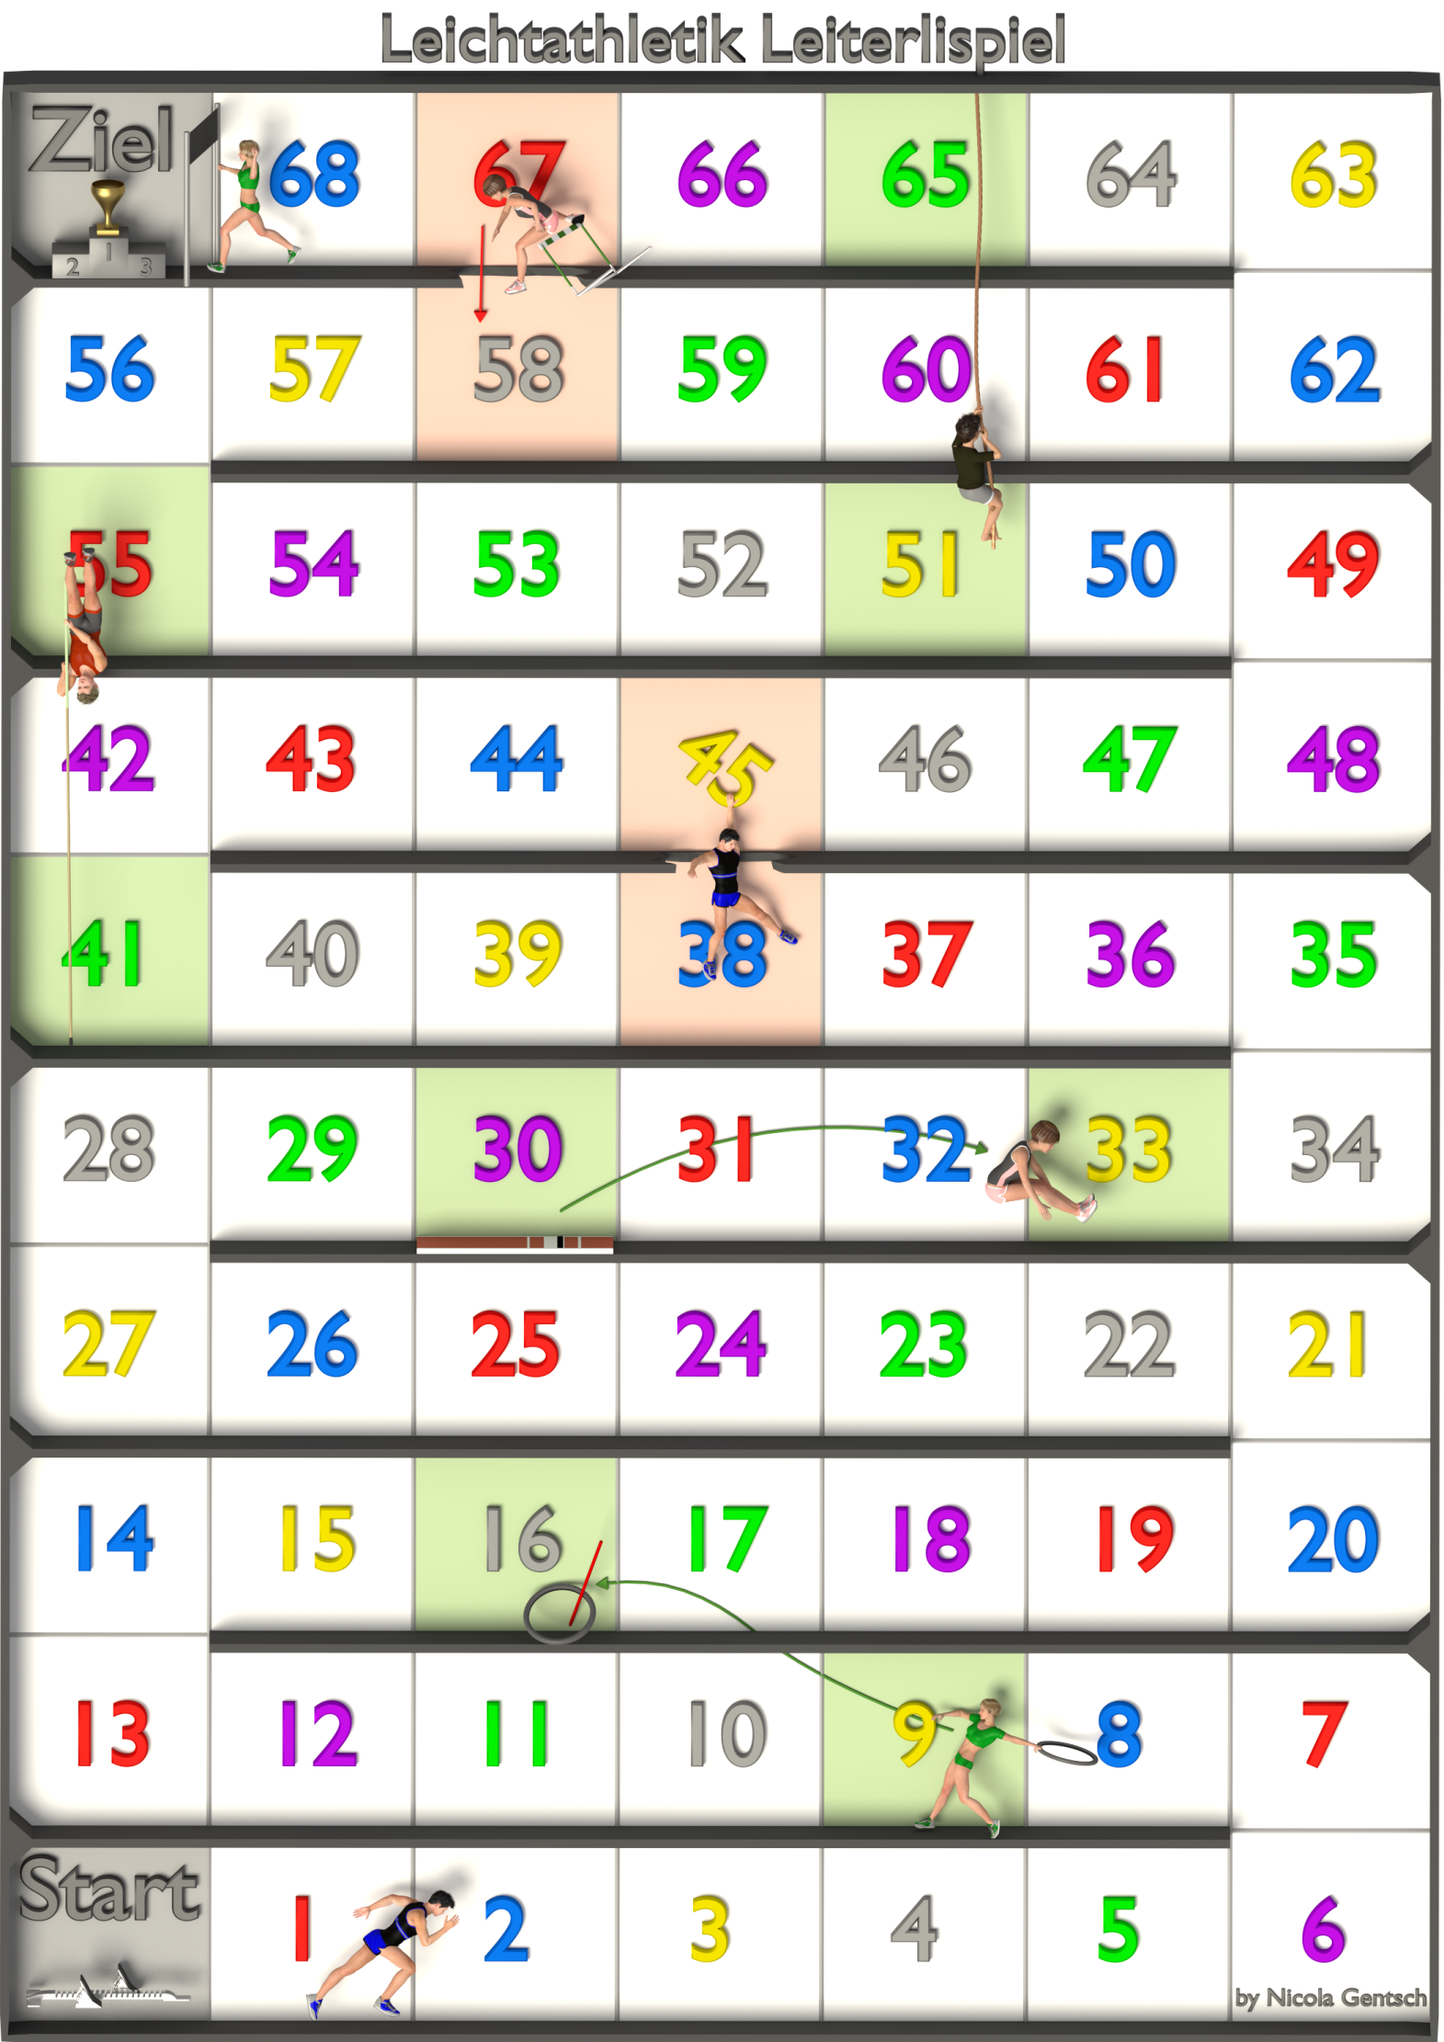

Squats